日本動物考古学会 第11回大会
開催のご案内（第1報）

時下、益々ご清栄のこととお慶び申し上げます。平素、日本動物考古学会の活動にお力添え賜り、誠にありがとうございます。
さて、第11回大会を下記の通り開催する運びとなりましたので、お知らせ致します。今年度は東北芸術工科大学のご協力を得ての開催となります。
東北芸術工科大学は、「芸術的創造と良心による科学技術の運用により、新しい世界観の確立を目指す」ことを建学の理念として掲げ、1991年に設置された東北最大の芸術・デザイン系の総合大学です。
参会および研究発表を希望されます方は、別紙要項の指示に従い、2024年3月29日（金）までにお申し込み下さい。多数のご参会をお待ちしております。
2024年１月30日

日本動物考古学会会長
佐藤孝雄

記

- 日時
2024年７月６日（土）～７日（日）
６日（土）
午後： 研究発表・総会・懇親会
７日（日）
午前： 研究発表

- 会場
東北芸術工科大学 山形キャンパス
〒990-9530 山形県山形市上桜田3丁目4番5号

- 参加費
研究会： 無料
懇親会： 5,000円前後を予定
※抄録集は PDF で配布・公開する予定です。

- 問い合わせ
〒900-0006 沖縄県那覇市おもろまち3-1-1
沖縄県立博物館・美術館 澤浦亮平
Tel：098-851-5401
E-mail：sawaura@gmail.com

参加および研究発表の申込みについて

- 参加申込み
別紙の「参加申込書」に必要事項を記入し、2024年3月29日（金）までに、下記の宛先に郵送するか、E-mailにてPDFファイルを送信してください。E-mailで参加申込みされる方は、標題を「第11回大会参加申込み（氏名）」として送信してください。

- 研究発表申込み
口頭もしくはポスターによる研究発表を申し込まれる方は、「参加申込書」とあわせて「研究発表申込書」を2024年3月29日（金）までに、下記の宛先に郵送するか、E-mailにてPDFファイルを送信してください。E-mailで申込みされる方は、標題を「第11回大会参加・研究発表申込み（氏名）」としてください。

研究発表： 各20分（質疑・応答を含む）を予定
発表要旨： 600字以内（提出期日は2024年4月26日（金））

※筆頭発表者は、申込時点で日本動物考古学会の会員に限ります（申込の際に入会しても可です）。また、研究発表を申し込まれる方は、2024年4月26日（金）までに、会費の納入をお願いします。過年度滞納分も含め、大会開催年度までの年会費を納入されておられない方の発表申込みは受理されません。ご注意ください。
※また、本大会はすべてのプログラムを一般に公開する予定です。できる限り平易な表現にご協力ください。

- 「参加申込書」・「研究発表申込書」の送付先
〒900-0006 沖縄県那覇市おもろまち3-1-1 沖縄県立博物館・美術館 澤浦亮平
Tel： 098-851-5401
E-mail： sawaura@gmail.com

委任状について

2024年７月６日（土）開催の総会を欠席される方は、別紙の「委任状」に自署もしくは記名捺印の上、2024年６月21日（金）必着で郵送するか、E-mailにてPDF ファイルを送信してください。E-mailで提出される方は、標題を「日本動物考古学会2024年度総会委任状（氏名）」として送信してください。

「委任状」の送付先
〒900-0006 沖縄県那覇市おもろまち3-1-1 沖縄県立博物館・美術館 澤浦亮平
Tel：098-851-5401
E-mail：sawaura@gmail.com

日本動物考古学会2024年度総会
委任状

日本動物考古学会 会長 殿

私は、2024年７月６日開催の日本動物考古学会2024年度総会における議決権を議長に委任いたします。

2024年 月 日

住所： 〒

氏名：

※自署もしくは記名捺印のない委任状は無効となります。ご注意願います。

日本動物考古学会 第11回大会
参加申込書

ふりがな
氏名：

所属：

連絡先： 〒

電話： E-mail：

以下、○を付けてください。

・参加日程 ６ 日（土）： 研究発表 ／ 総会 ／ 懇親会
７ 日（日）： 研究発表

・第２報は E-mail ／ 郵送 を希望する（どちらか片方のみ）

・研究発表を 行う ／ 行わない

日本動物考古学会 第11回大会
研究発表申込書

演題：

発表者氏名：
連名で発表の場合は、全員の氏名・所属を記入し、代表者に○印をつける。

以下、○を付けてください。

発表形式： 口頭発表 ／ ポスター発表

会場のご案内

東北芸術工科大学 山形キャンパス 〒990-9530 山形県山形市上桜田3丁目4番5号

● 山形駅から大学までのアクセス
路線バス
JR山形駅東口バスプール5番乗り場から「東北芸術工科大学前ゆき」約20分

〈キャンパスマップ〉
A：本館（学会会場）、 Y：バスプール
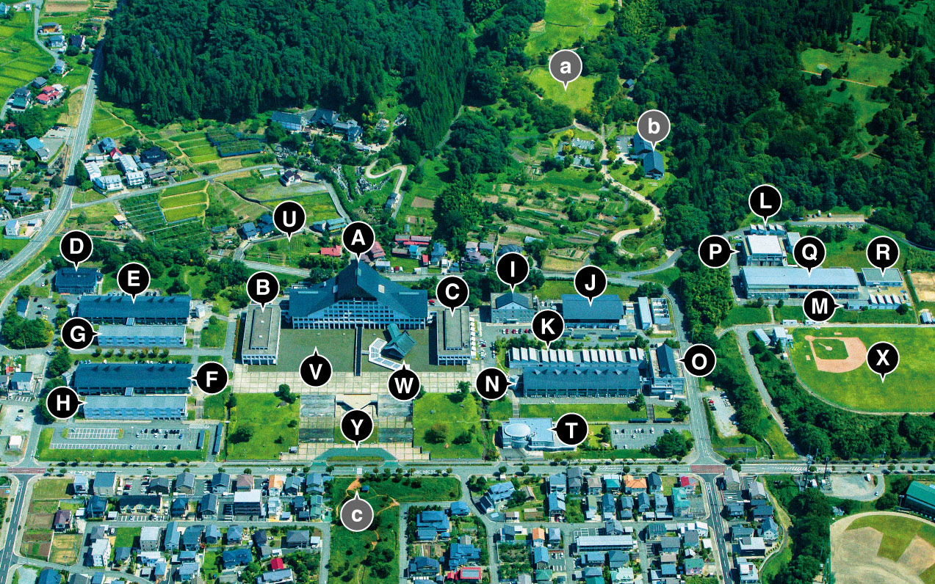
(東北芸術工科大学HPより転載)

